Caso de uso 3. Crear ofertas

Flujo Básico

1. El administrador selecciona *Crear Ofertas* en el menú principal.
2. El sistema muestra la lista de herramientas disponibles para ofertar, indicando su

**nombre**, **material**, **fabricante** y **precio**.

1. El administrador selecciona las herramientas a las que desea aplicar una oferta, y estas se añaden al carrito de ofertas.
2. El administrador selecciona *Crear Ofertas*.
3. El sistema muestra la lista de herramientas seleccionadas incluyendo su **nombre**, **material** y **precio**, y pide al administrador que introduzca por cada herramienta el **porcentaje que se va a rebajar** (siendo este un campo obligatorio). También de forma general para la oferta, se pide introducir el período (**fecha inicio** y **fecha fin**) en el que la oferta estará activa y con que **método de pago** se aplica (paypal, bizum, tarjeta), siendo estos campos obligatorios. De forma opcional, se podrá indicar **a quien va dirigida la oferta** (socios o todo el mundo).
4. El administrador rellena los datos y elige la opción *Guardar*.
5. El sistema muestra la oferta de los productos rebajados, indicando la **fecha de inicio** y **fin de la oferta**, la fecha en la que se creó la oferta, el **método de pago para el que se aplica** y a **quien va dirigida**. También, para cada herramienta ofertada se muestra su **nombre**, **material**, **fabricante**, **precio original** y el **precio con la oferta**.

Flujo Alternativo 0 - al Paso 2

* 1. El sistema ofrece al administrador la posibilidad de filtrar las herramientas por

**fabricante** y/o **precio**.

* 1. El administrador fija los filtros que le interesan.
  2. El sistema muestra sólo las herramientas que cumplen los criterios de los filtros. Flujo Alternativo 1 - al Paso 5

Si el sistema detecta que el administrador ha seleccionado una fecha anterior a hoy, o la fecha de fin de la oferta es menor que la de comienzo, se lo notifica al usuario y vuelve al paso 5.

Flujo Alternativo 2 - al Paso 5

El administrador elige modificar el carrito de ofertas para borrar aquellas herramientas que no le interesan.

Flujo Alternativo 3 - al Paso 5

Si el sistema detecta que el administrador ha introducido un porcentaje mayor al 100% o menor al 0%, la opción de continuar el proceso estará desactivada.

Si el sistema detecta que no hay en el carrito ninguna herramienta para aplicar oferta, la opción para continuar el proceso no estará activa.

Flujo Alternativo 5 - al Paso 7

Si el sistema detecta que algún dato obligatorio no se ha rellenado, notificará al usuario y volverá al paso 5.

Precondición

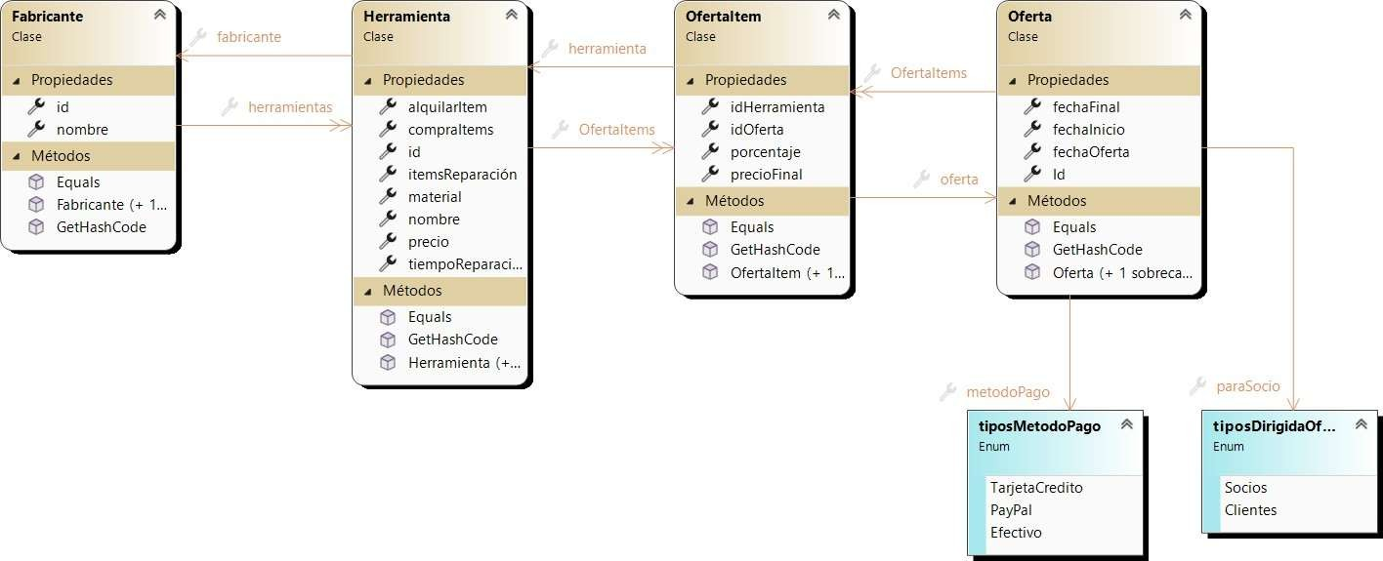El usuario debe estar conectado como *Administrador* para iniciar el caso de uso. Diagrama de clases